**SURAT TUGAS**

Nomor : /UN.17/LPPM/P/<<TahunPengajuan>>

Yang bertandatangan di bawah ini Ketua Lembaga Penelitian dan Pengabdian pada Masyarakat Universitas 17 Agustus 1945 Samarinda menugaskan kepada :

1. Nama : <<NamaKetua>>  
   NIDN/NIP : <<NIDN>>  
   Jabatan Fungsional : <<JabatanFungsional>>

<<#anggota>>  
Anggota / NIDN <<@index+1>> :<<name>> / <<nidn>>  
<</anggota>>

**Fakultas/Prodi : <<Fakultas>> <<Prodi>>**

Untuk melaksanakan penelitian dan publikasi jurnal dalam rangka memenuhi salah satu tugas Tri Dharma Perguruan Tinggi dengan judul **<<Judul>>**, dan **akan memberikan laporan akhir penelitian (hardcopy dan softcopy)** ke LPPM Universitas 17 Agustus 1945 Samarinda.

Demikian Surat Tugas ini dibuat untuk dipergunakan sebagaimana mestinya.

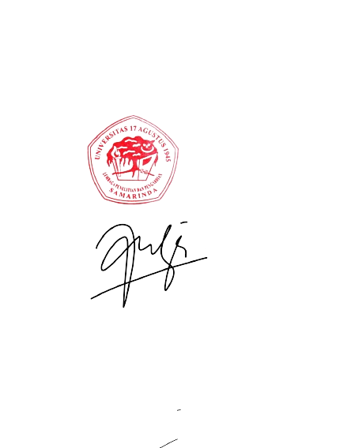

Samarinda, <<Tanggal>>

Ketua LPPM,

**Dr. Andi Indrawati, S.E., M.M., Ak**

**NIDN. 1110107501**